ИНСТРУКЦИЯ ПО РАБОТЕ

При запуске приложения пользователь попадает на страницу авторизации, где необходимо ввести логин и пароль для доступа к системе. После успешной авторизации пользователь перенаправляется на главную страницу приложения. Окно авторизации представлено на рисунке 1.
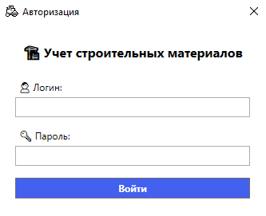

Рисунок 1 – ConstructionMaterialsManager. Вид окна «Авторизация»

По умолчанию после авторизации открывается страница «Материал». На этой странице отображается список всех материалов, доступных в системе. Пользователь может использовать панель поиска для фильтрации материалов по названию. Для каждого материала доступны функции редактирования и удаления. Главное окно представлено на рисунке 2.

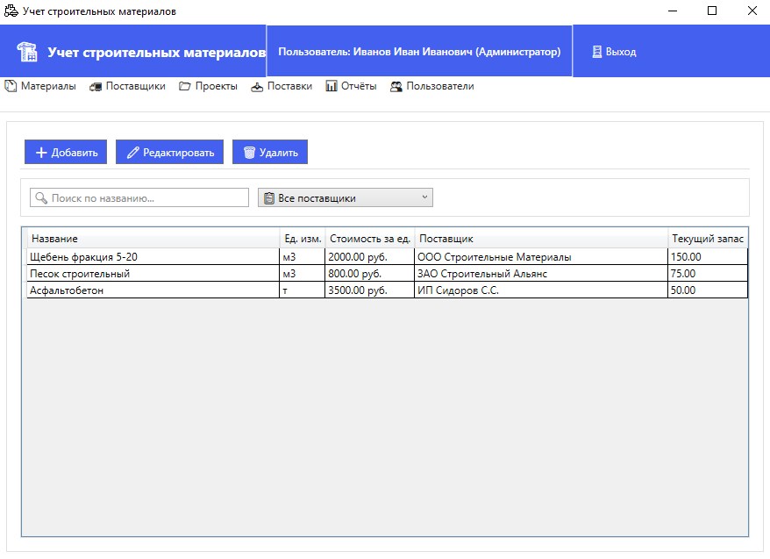
Рисунок 2 – ConstructionMaterialsManager. Главное окно
Для добавления нового материала необходимо нажать на кнопку «Добавить материал». Откроется окно, где нужно заполнить информацию о материале: название, единица измерения, стоимость за единицу и текущий запас. После заполнения всех полей нужно нажать кнопку «Добавить». Страница «Добавление материала» представлена рисунком 3.
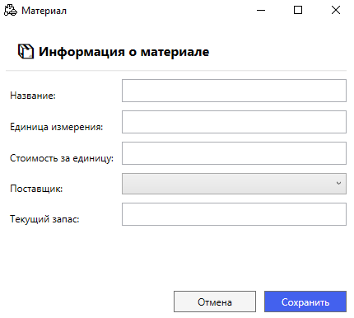
Рисунок 3 – ConstructionMaterialsManager. Страница «Добавление материала»
Для редактирования информации о материале необходимо выбрать материал из списка и нажать кнопку «Редактировать». Откроется окно, где можно изменить информацию о материале. После внесения изменений нужно нажать кнопку «Сохранить». Страница «Редактирование материала» представлена рисунком 4.
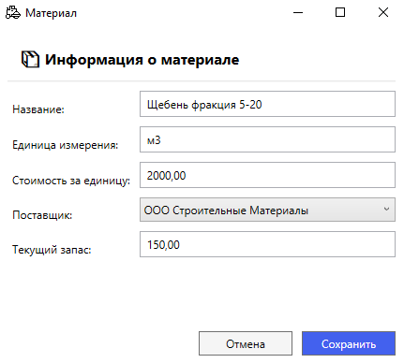
Рисунок 4 – ConstructionMaterialsManager. Страница «Редактирование материала»
На странице «Поставщики» отображается список всех поставщиков. Пользователь может использовать панель поиска для фильтрации поставщиков по названию. Для каждого поставщика доступны функции редактирования и удаления. Страница «Поставщики» представлена рисунком 5.
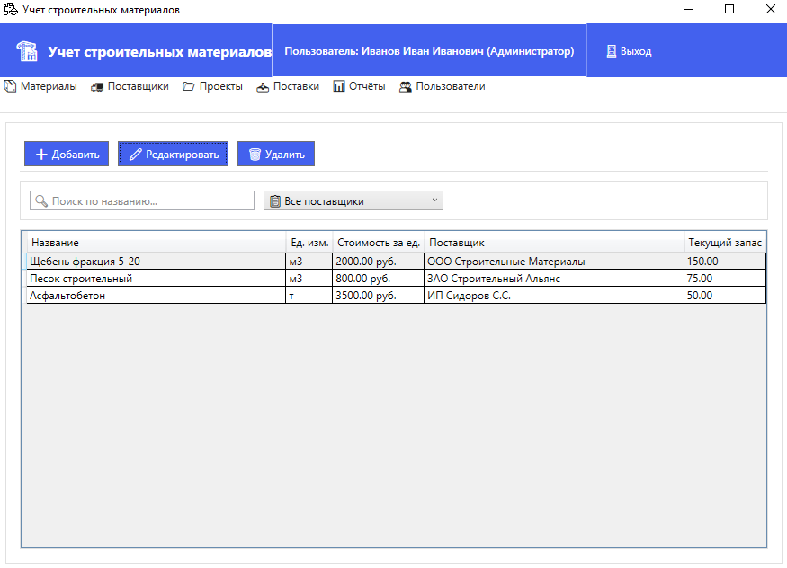
Рисунок 5 – ConstructionMaterialsManager. Страница «Поставщики»
Для добавления нового поставщика необходимо нажать на кнопку «Добавить поставщика». Откроется окно, где нужно заполнить информацию о поставщике: название, контактное лицо, телефон, email и адрес. После заполнения всех полей нужно нажать кнопку «Сохранить». Страница «Добавить поставщика» представлена рисунком 6.
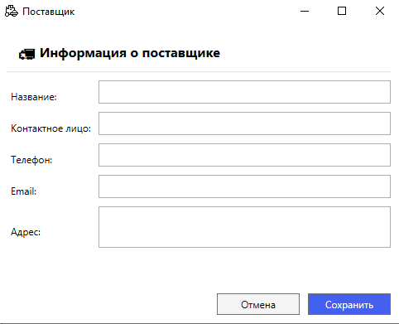
Рисунок 6 – ConstructionMaterialsManager. Страница «Добавить поставщика»
Для редактирования информации о поставщике необходимо выбрать поставщика из списка и нажать кнопку «Редактировать». Откроется окно, где можно изменить информацию о поставщике. После внесения изменений нужно нажать кнопку «Сохранить». Страница «Редактировать поставщика» представлена рисунком 7.
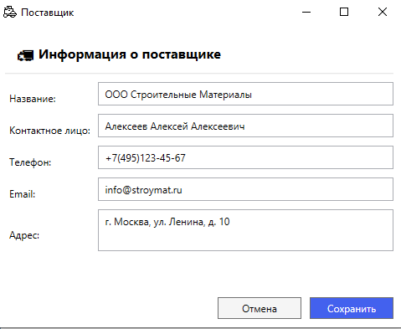

Рисунок 7 – ConstructionMaterialsManager. Страница «Редактировать поставщика»

На странице «Проекты» отображается список всех строительных проектов. Пользователь может использовать панель поиска для фильтрации проектов по названию. Для каждого проекта доступны функции просмотра подробной информации, редактирования и удаления. Страница «Проекты» представлена рисунком 8.

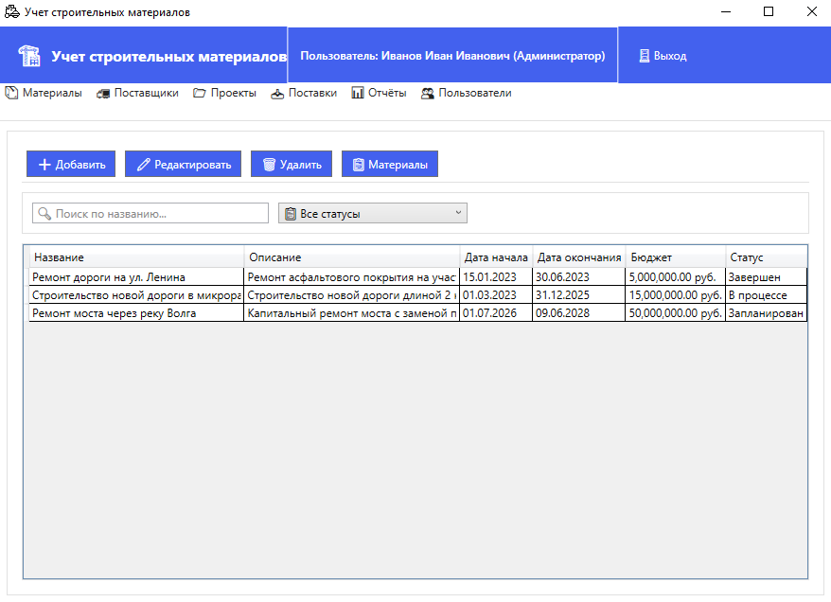
Рисунок 8 – ConstructionMaterialsManager. Страница «Проекты»
Для добавления нового проекта необходимо нажать на кнопку «Добавить проект». Откроется окно, где нужно заполнить информацию о проекте: название, описание, даты начала и окончания, бюджет и статус. После заполнения всех полей нужно нажать кнопку «Сохранить». Страница «Добавление материала» представлена рисунком 9.
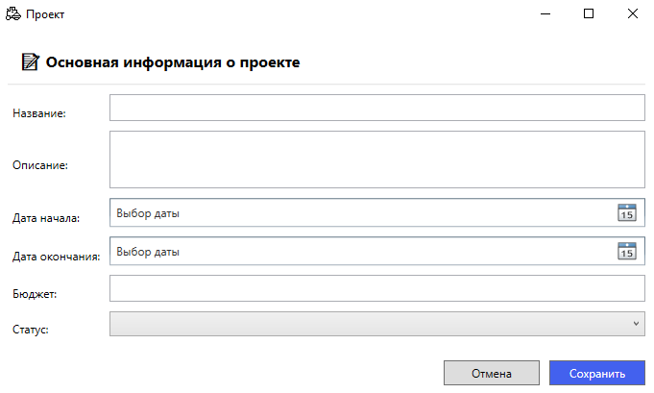
Рисунок 9 – ConstructionMaterialsManager. Страница «Добавление проекта»
Для редактирования информации о проекте необходимо выбрать проект из списка и нажать кнопку «Редактировать». Откроется окно, где можно изменить информацию о проекте. После внесения изменений нужно нажать кнопку «Сохранить». Страница «Редактирование проекта» представлена рисунком 10.
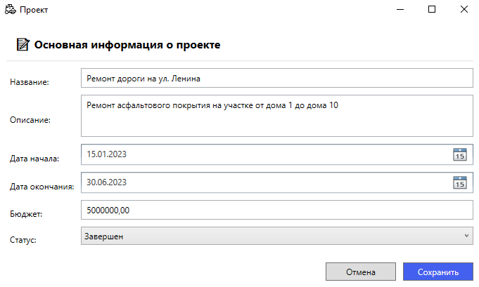
Рисунок 10 – ConstructionMaterialsManager. Страница «Редактирование проекта»
Для просмотра материалов, используемых в проекте, необходимо выбрать проект из списка и нажать кнопку «Материалы». Откроется окно, где отображается список всех материалов, используемых в проекте (страница «Материалы проекта» представлена рисунком 11). Пользователь может добавить новый материал в проект, нажав на кнопку «Добавить материал», или удалить существующий. Страница «Добавить материалы в проект» представлена рисунком 12.
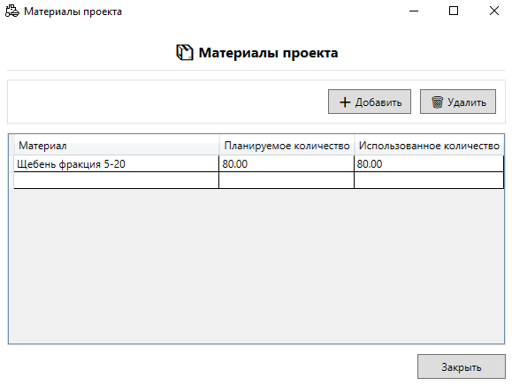
Рисунок 11 – ConstructionMaterialsManager. Страница «Материалы проекта»
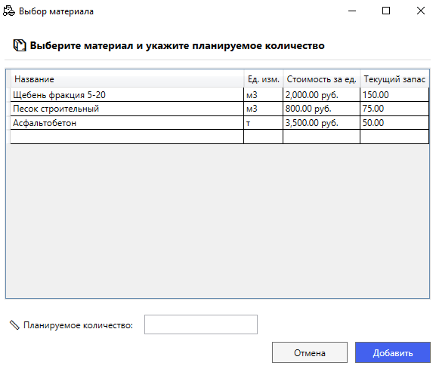
Рисунок 12 – ConstructionMaterialsManager. Страница «Добавить материалы в проект»
На странице «Поставки» отображается список всех поставок. Пользователь может использовать панель поиска для фильтрации поставок по дате, поставщику или названию материала. Для каждой поставки доступны функции редактирования и удаления. Страница «Поставки» представлена рисунком 13.
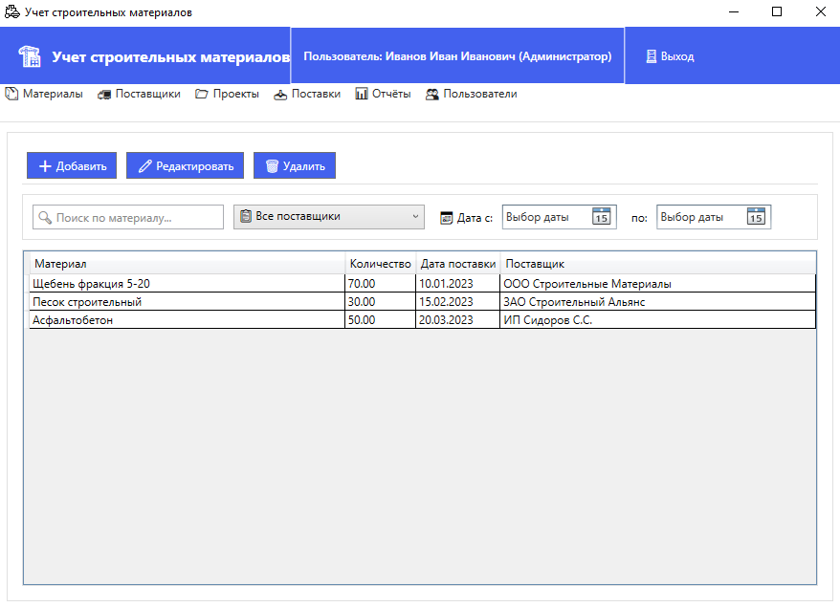
Рисунок 13 – ConstructionMaterialsManager. Страница «Поставки»
Для добавления нового поставщика необходимо нажать на кнопку «Добавить». Откроется окно, где нужно заполнить информацию о поставщике: название, контактное лицо, телефон, email и адрес. После заполнения всех полей нужно нажать кнопку «ОК». Страница «Добавить поставку» представлена рисунком 14.
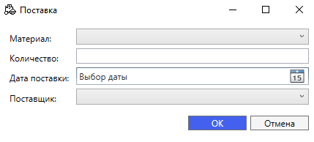
Рисунок 14 – ConstructionMaterialsManager. Страница «Добавить поставку»
Для редактирования информации о поставке необходимо выбрать поставку из списка и нажать кнопку «Редактировать». Откроется окно, где можно изменить информацию о поставке. После внесения изменений нужно нажать кнопку «Сохранить». Страница «Редактировать поставку» представлена рисунком 15.
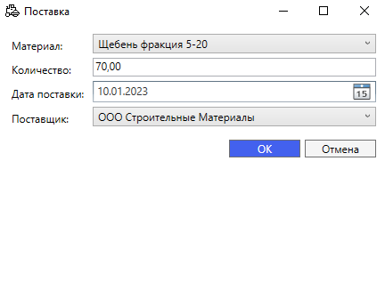
Рисунок 15 – ConstructionMaterialsManager. Страница «Добавить поставщика»
На странице «Отчеты» доступна генерация отчетов по различным категориям в формате *.xlsx. Страница «Отчеты» представлена рисунком 16.
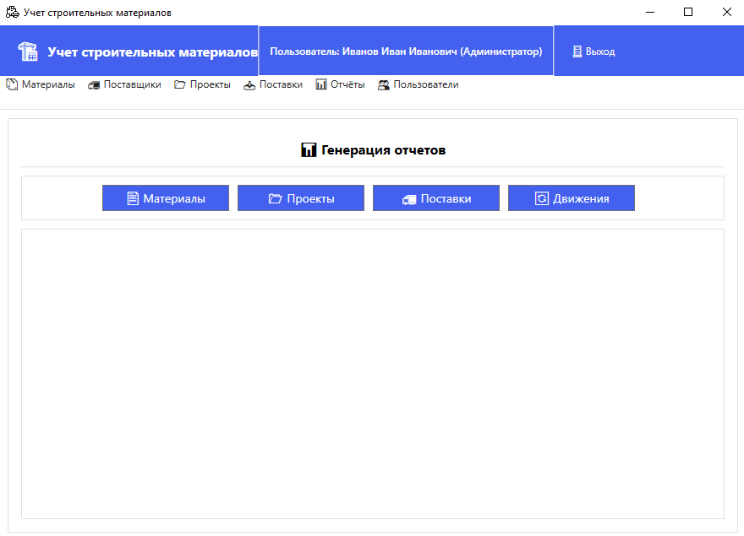
Рисунок 16 – ConstructionMaterialsManager. Страница «Отчеты»
На странице «Пользователи» администратор может управлять учетными записями пользователей. Страница «Добавить поставщика» представлена рисунком 17.
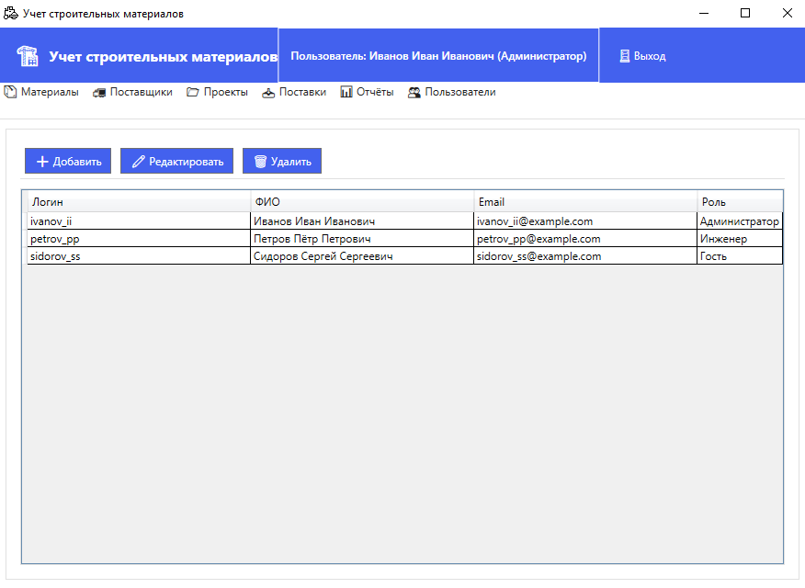
Рисунок 17 – ConstructionMaterialsManager. Страница «Пользователи»
Для добавления нового пользователя необходимо нажать на кнопку «Добавить». Откроется окно, где нужно заполнить информацию о пользователе: логин, пароль, ФИО, email и роль. После заполнения всех полей нужно нажать кнопку «Сохранить». Страница «Добавить пользователя» представлена рисунком 18.
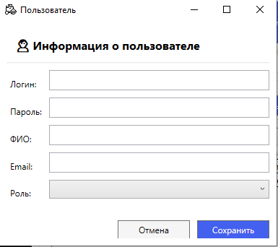
Рисунок 18 – ConstructionMaterialsManager. Страница «Добавить пользователя»
Для редактирования информации о пользователе необходимо выбрать пользователя из списка и нажать кнопку «Редактировать». Откроется окно, где можно изменить информацию о пользователе. После внесения изменений нужно нажать кнопку «Сохранить». Страница «Редактировать пользователя» представлена рисунком 15.

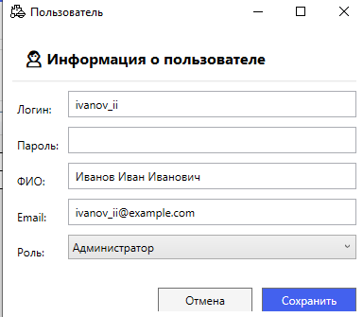
Рисунок 6 – ConstructionMaterialsManager. Страница «Редактировать пользователя»

